Case study
Finskt unikt trähus med Silestone® i badrum och Dekton® i köket

Projektdetaljer:

- Projekt: Finskt unikt trähus “Kontio Laaksolahti” med Silestone® i badrummet som bänkskiva samt i köket Dekton® som bänkskiva och stänkskydd.
- Arkitekt och husägare: Olavi Kujanen / kreativt ansvarig på Kontio
- Trend: Modern finsk arkitektur I trä mixat med en lyxigare interiörstil.
- Stil: Enplanshus logghus/trähus från Kontio
- Influens: modern och lyxig livsstil med Kaliforniens elegans.

Material:

- Dekton® Entzo 2 cm som bänkskiva och stänkskydd
- Silestone® Desert Silver 2 cm polerad: badrummets bänkskiva och handfat

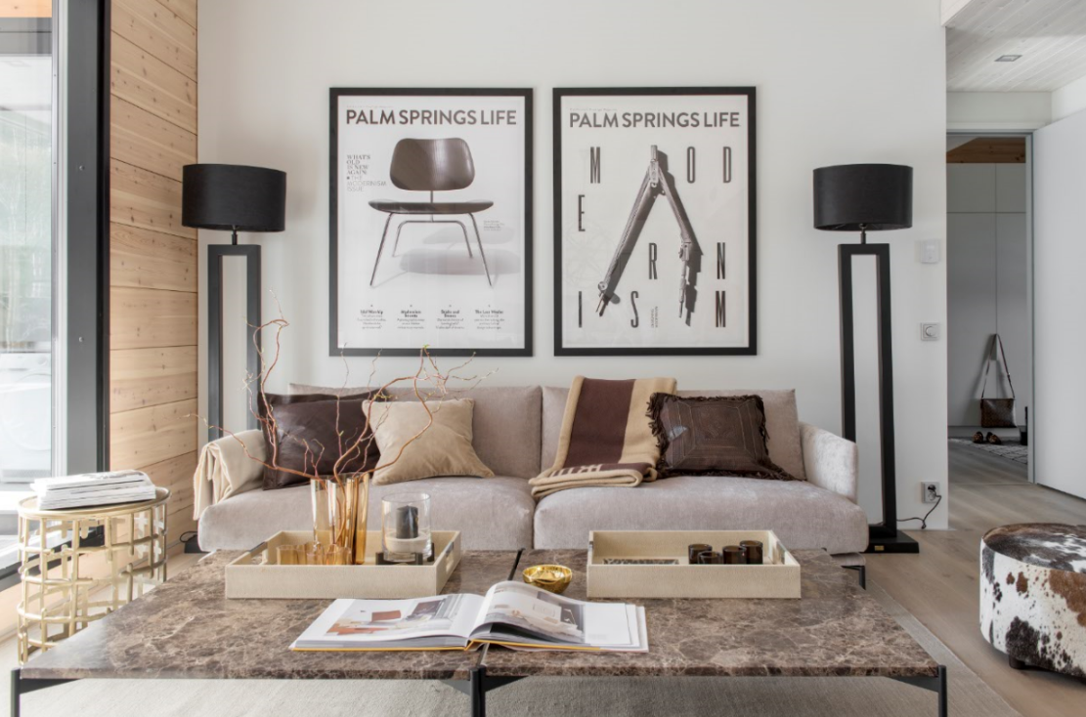

Kontio Laaksolahti

Kontio Laaksolahti är ett lyxigt modellhus som elegant kombinerar den moderna lyxiga livsstilen med en kalifornisk elegans.

Olavi Kujanen, sedan långt tillbaka kreativ ledare och arkitekt inom Kontio har utformat massor av husmodeller för Kontio, världens största logghus-tillverkare. De moderna logghusen har blivit populära de senaste åren. 21% av de nya husen är logghus i Finland. Olavi Kujanen reser mycket och denna husmodell har inspirerats av hans favoritområde Palm Springs, Kalifornien. Huset har många

stora fönster, en tydlig planlösning, rationella rum, fin utsikt samt en lugn och fridfull atmosfär. Huset är 142 m2, men det känns mycket större.

Presentation av projektet

Den bruna nyansen i husfasaden används också inomhus. Vi anser att inredningen är så lätt och luftig så att ljuset kan passera bra och utrymmena inte känns blockerade. Materialen är tidlöst stilfulla: soffor i brun sammet och soffbord med brun marmor, Ralph Laurens filtar och kuddar är i brunt och mörkblå kashmir, textilierna är för övrigt linne och bomull. Handgjord keramik har tillförts köket för att lyfta fram den verkliga och högkvalitativa atmosfären i huset, säger Olavi Kujanen

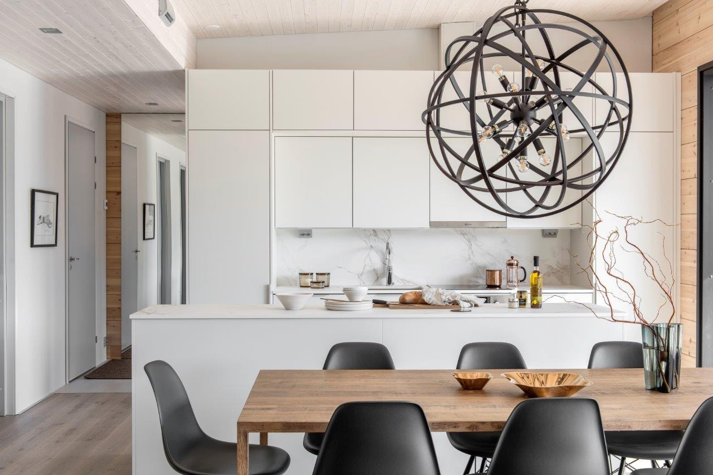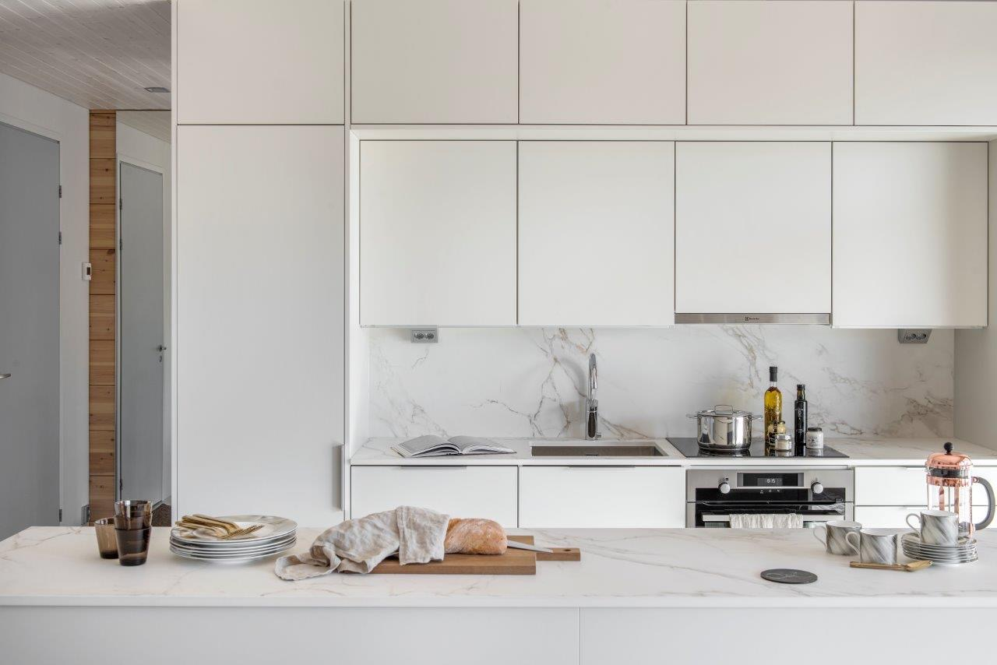

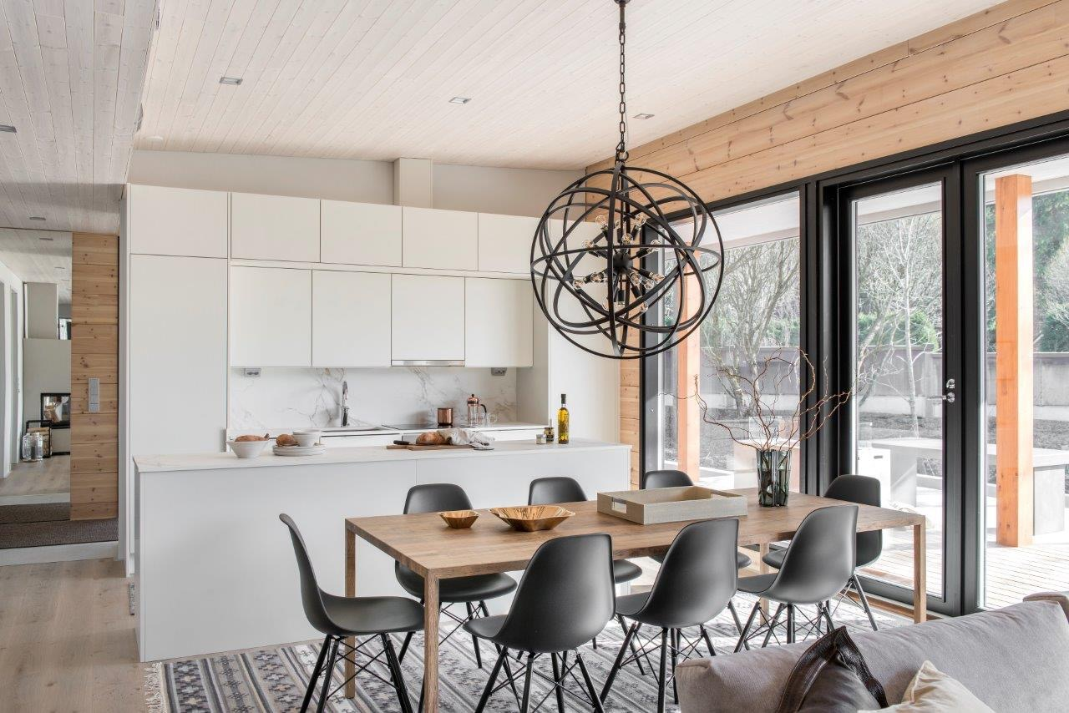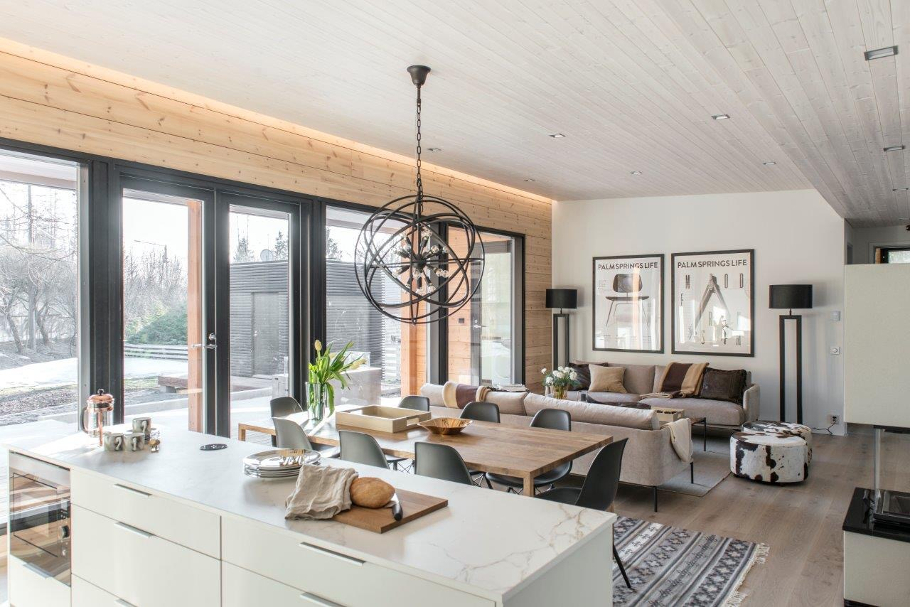

Inredningsdesignern Piia Kalliomäki har arbetat som inredningskonsult i projektet. Huset utstrålar Kaliforniens livsstil och lyx, så vi tar in samma känsla i inredningen.

Interiörmaterialen är av hög kvalitet, klassisk och naturlig i färg. Inredning, textilier och konst från Olavs resor kommer till sin rätta mot denna bakgrund. "Olavi har så många olika idéer och tillsammans hittade vi en lugn, vacker och fridfull balans i det här huset", säger Piia.
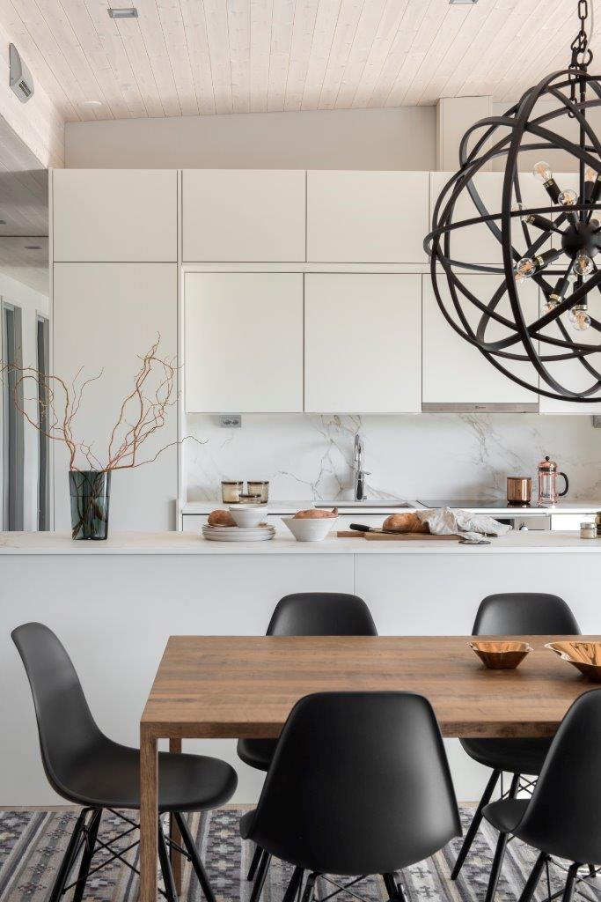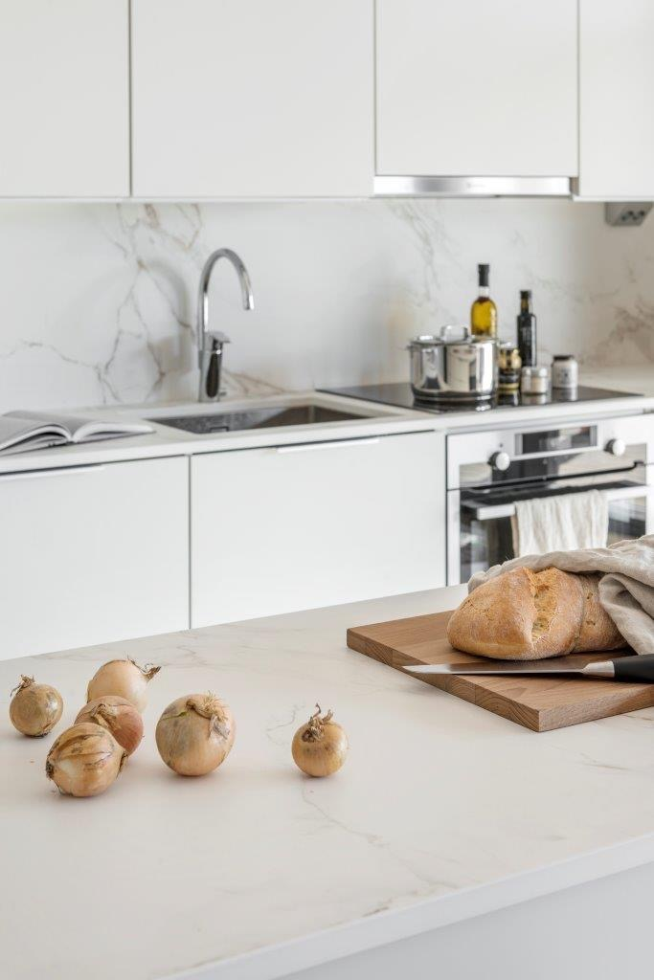

Köks- och badrumsmöblerna är från Kontios egna Kontio Living-kollektion. "Hela Kontio Living-serien förnyades med detta projekt", säger Piia Räisänen, Kontio Livinga Sales & Designer manager. "Dekton var bekant för mig från tidigare projekt, så det var naturligt att göra Dekton till en del av projektet också. Dekton Enzto hittade vi i Cosentino Finlands showroom liksom Silestones handfat".

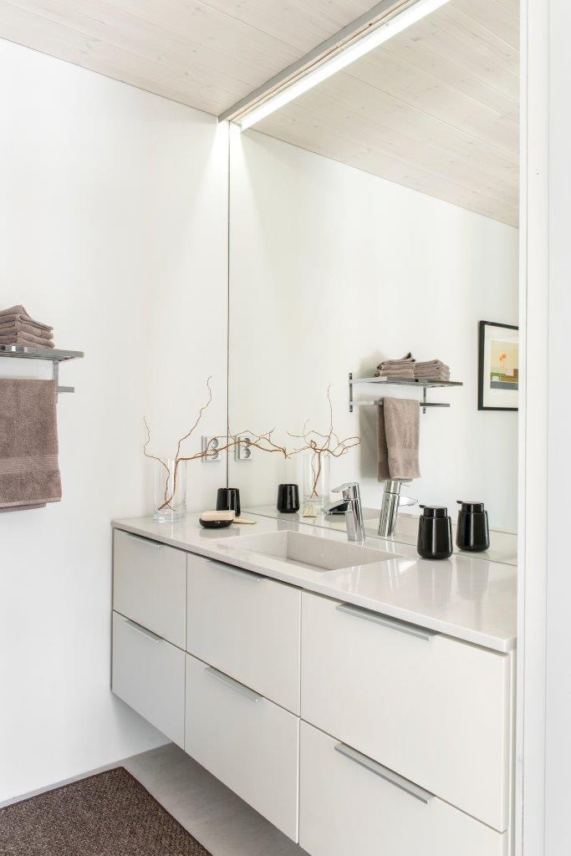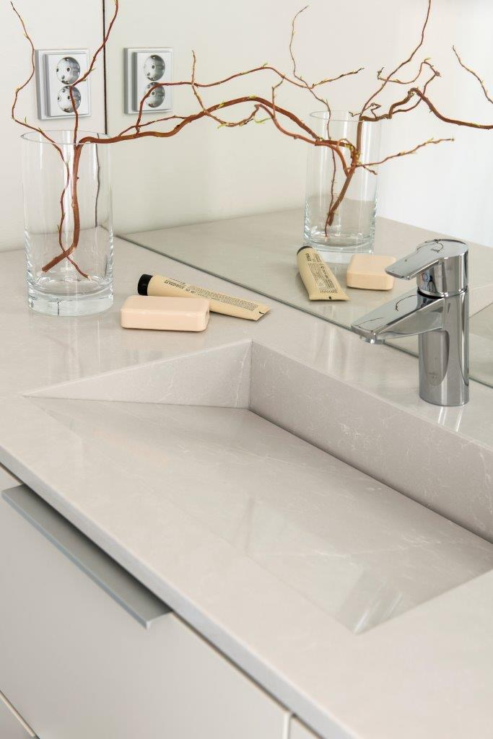

Foton i hög upplösning: Alla foton med kredit till Pauliina Salonen https://bit.ly/2HFCF3V
Hemsida https://www.kontio.com/en/models/laaksolahti-woodhouse/
Instagram: https://www.instagram.com/kontiofi/

Om Dekton® by Cosentino

Ultrakompakta Dekton® by Cosentino är ett revolutionerande och nytt innovativt material för arkitektur- och designvärlden, Dekton-ytan är en sofistikerad blandning av råvaror som används för att göra glas, porslin och kvartsytor. Dekton® skapas genom en teknik kallad TSP-teknik (Technology of Sinterized Particles) bestående av en innovativ ultra-komprimeringsprocess,
De unika tekniska egenskaperna hos Dekton® är överlägset skydd mot UV-ljus, repor, fläckar, termalchock samt minimal vattenabsorption. Dekton® kan återskapa alla typer av material med hög kvalitet. Ytan produceras i skivor av storformat (upp till 320 cm x 144 cm), med 5 olika tjocklekar (0,4cm, 0,8 cm, 1,2 cm, 2 och 3 cm). Dekton® är den perfekta ytan för ett brett utbud av applikationer, både inomhus och utomhus (fasader, utomhusbeläggning, beklädnad, bänkskivor, handfat etc.).
Som en del av vårt engagemang för hållbarhet och en cirkulär ekonomisk modell tillverkas olika Dekton®-färger med återvunnet material från produktens egen tillverkningsprocess. I 2016 erhöll Cosentino en miljödeklaration för Dekton®.
Dekton® har blivit vald som referensmaterial i olika arkitektoniska- och designprojekt över hela världen, som Rafa Nadal Academy by Movistar i Manacor, bostadsbyggnaden Valdebebas 127 i Madrid, 4 och 5-stjärniga Hipotels hotell i Palma de Mallorca, showroom Gunni & Trentino i Madrid, TOPA Sukalderia i San Sebastian, Archway Tower i London, Le Meridian hotell i Yilan (Taiwan), Cap Ferrat-byggnaden i Rio de Janeiro samt restaurangen The French Laundry av kocken Thomas Keller i Kalifornien.

www.dekton.com

Om Silestone® by Cosentino
Silestone®, utvecklat av Cosentino, det världsledande varumärket inom kvartsytor, består av mer än 90 procent naturlig kvarts. Det högteknologiska materialet är mycket motståndskraftigt mot fläckar, stötar och repor och har en mycket låg absorptionsförmåga av vätskor. Silestone® tillverkas med den avancerade N-Boost-tekniken, vilket möjliggör enkel rengöring och lätt underhåll av kvartsytan och ger stor intensitet i både färg och ljusstyrka. Silestone® finns i fler än 90 färger, tre olika ytstrukturer och flera format. Silestone® är mycket lämpligt för kök, badrum och hårt ansatta ytor som t.ex. hotell, restauranger, sjukhus och laboratorier. Silestone® har även en återvunnen serie, Eco Line, som tillverkas av minst 50 procent återvunna material.
Toppmodellen och affärskvinnan Cindy Crawford är Silestones® ambassadör under 2017 och 2018.

www.silestone.se

För ytterligare upplysningar kontakta Anna Granstig | PR-ansvarig Cosentino Scandinavia | Telefon +46 761 68 97 952 | Mail agranstig@cosentino.com

